## Tekninen määrittely / Software Design Description - IEEE 1016

## Tekninen määrittely

Järjestelmän osien/komponenttien tekninen rakenne.

### Johdanto

*Tarkoitus

Dokumentin tarkoituksena on kuvata nappula Oy:n hinnoittelujärjestelmää sekä sen teknisiä osia.

*Dokumentin kattavuus

Dokumentti kuvaa järjestelmän yleisellä tasolla sekä kaikki projektissa toteutettavat ohjelmistokomponentit, sekä tekniset ratkaisut. Dokumentti ei pyri kuvaamaan kolmannen osapuolen ohjelmistoja tai teknisiä ratkaisuja.

*Määritelmät, termit, lyhenteet

Microsoft Dynamics Nav: Keskisuurten yritysten ketterä toiminnanohjausjärjestelmä.

Raspberry Pi: Linux pohjainen korttitietokone.

*Viittaukset muihin dokumentteihin, standardeihin, käsikirjoihin jne...

Vaatimusmäärittely dokumentti (./requirements/) sisältää seuraavat kaaviot.

Käyttötapaukset sekä käyttötapauskaavio, Luokkakaavio, Komponenttikaavio

*Yleiskatsaus dokumenttiin

### Järjestelmän yleiskuvaus

Sovellusalueen kuvaus, järjestelmän osuus siitä, laitteisto ja ohjelmistoympäristön kuvaus, toteutuksen keskeiset reunaehdot ja järjestelmän liittyminen ympäristöönsä.

Järjestelmä koostuu digitaalisista hintalapuista joita ohjataan korttitietokoneella, hintalappujen tiedot haetaan paikalliselta korttitietokoneelta ja tietokannasta. Joka synkrodoidaan Ms Nav/Erp järjsetelmän kanssa. Hintatietoja voidaan päivittää joko manuaalisesti tai automaattisesti ajastettuna prosessina.

**Luokkakaavio**

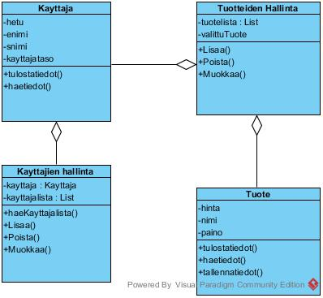

### Arkkitehtuurin kuvaus

*Ratkaisuperiaatteet

Järjestelmä pyritään toteuttamaan niin että sitä voidaan tarjota toisille kauppiaille, järjestelmässä on digitaaliset hintalaput joita ohjataan korttitietokoneella. Järjestelmän tulee olla laajennettavissa ja muutettavissa asiakkaan toiveita vastaavaksi. Korttitietokoneelle tuodaan tuotetiedot Microsoft Dynamics Nav Toiminnanohjausjärjestelmästä.

*Tietokanta-arkkitehtuuri

Tietokannassa säilytetään tuotetiedot kuten nimi, hinta, kuvaus, ja tarvittavat päivämäärät tuotteelle.

**Tietokannan kuvaus**

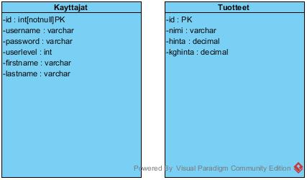

*Ohjelmistoarkkitehtuuri, moduulit ja prosessit

API tuotetietojen välitykseen.

Prosessit

Hintatietojen muutoksien tarkistus sekä ajoitettava hintatietojen päivitys haluttuina kellonaikoina.

Uudelleenkäytettävät komponentit

### Moduuli (ja prosessi) kuvaukset

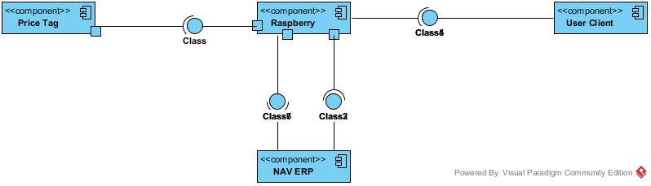

Kustakin moduulista (ja prosessista) esitetään:

yleiskuvaus,

attribuutit (ylläpidettävät tilatiedot),

operaatiot (rajapinnan määrittely),

poikkeus- ja virhetilanteiden käsittely (myös odottamattomien) sekä

ohjeita moduulisuunnittelua ja toteutusta varten (viitaukset käytettäviin algoritmeihin, uudelleenkäytettävyys, ne.)

Muita mahdollisia kohtia:

Ylläpito-ohjeet

Siirrettävyys

Virhetilanteiden käsittely

Luotettavuus

Erityiset tekniset ratkaisut

Ratkaisuvaihtoehtoja, miksi ne hylättiin

Käyttöliittymä, jos ei tarkasti (toiminnallisessa) määrittelyssä

Ratkaisun rajoitteet

Testattavuus

Jäljitettävyys